ФЕДЕРАЛЬНОЕ ГОСУДАРСТВЕННОЕ АВТОНОМНОЕ ОБРАЗОВАТЕЛЬНОЕ УЧРЕЖДЕНИЕ ВЫСШЕГО ОБРАЗОВАНИЯ

**«Национальный исследовательский университет ИТМО»**

**Факультет безопасности информационных технологий**

**Дисциплина:**

«Информатика»

**ОТЧЕТ ПО ЛАБОРАТОРНОЙ РАБОТЕ №1**

**Основные принципы функционирования вычислительных устройств.**

**Выполнил:**

Студент группы N3147

Чу Ван Доан

**Проверил:**

Грозов В.А.

Санкт-Петербург

2022г.

**Вариант 9: Переместить данные из строки 0хD0…0xDF в строку 0х70...0х7А**

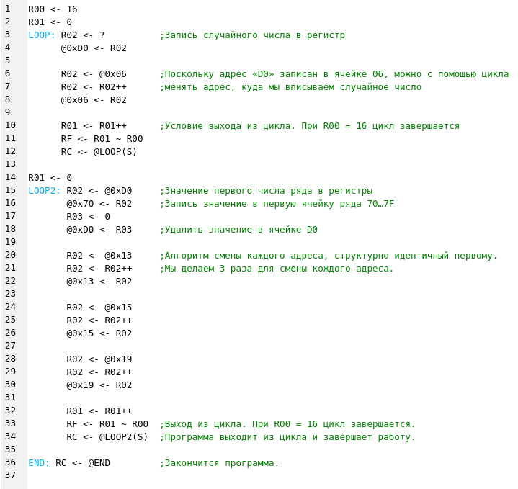

Начальный экран процессора после загрузки программы:

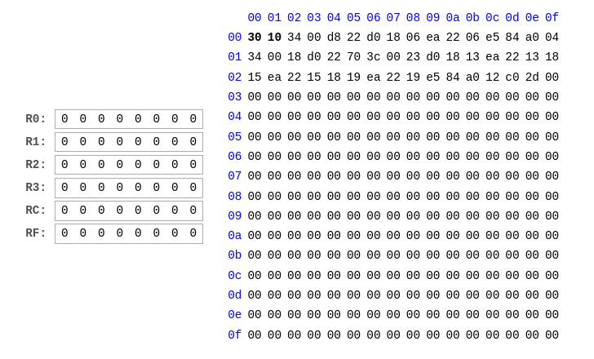

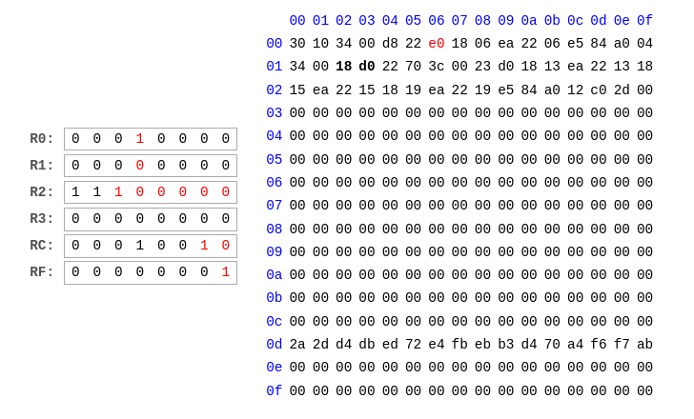

Экран процессора после выполнения программы:

